普通车刀教具模型

一、研制背景及意义
在技工院校机械类专业刀具角度教学中，学生空间想象能力较弱，很难理解普通车刀的各辅助平面及基本角度。基于此种情况，为提高课堂教学效果，形象地完成授课任务，研制了一种车刀角度教学模型。该模型能让学生在学习普通车刀角度时，能够直观形象进行展示观摩，变抽象空间想象为具体实物演示，大大提高了课堂教学效果。
二、教具结构图及简要说明
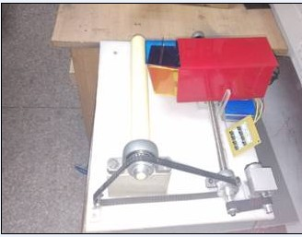
图1 整体结构
此作品主要由辅助用车床模型及车刀教具模型两部分组成，应用于刀具角度教学。辅助车床模型有夹具、棒料、电机、及连接他们的带轮和同步带组成，床身部分用于演示切削运动和辅助定义基面进给平面。刀具是用亚克力板做成的200×70×70mm的75°按照1:4比例放大的车刀模型，材料为亚克力板拼接而成，车刀内有主剖面、基面、切削平面、动力舵机、单片机、摆动导杆机构和曲柄滑块机构等。
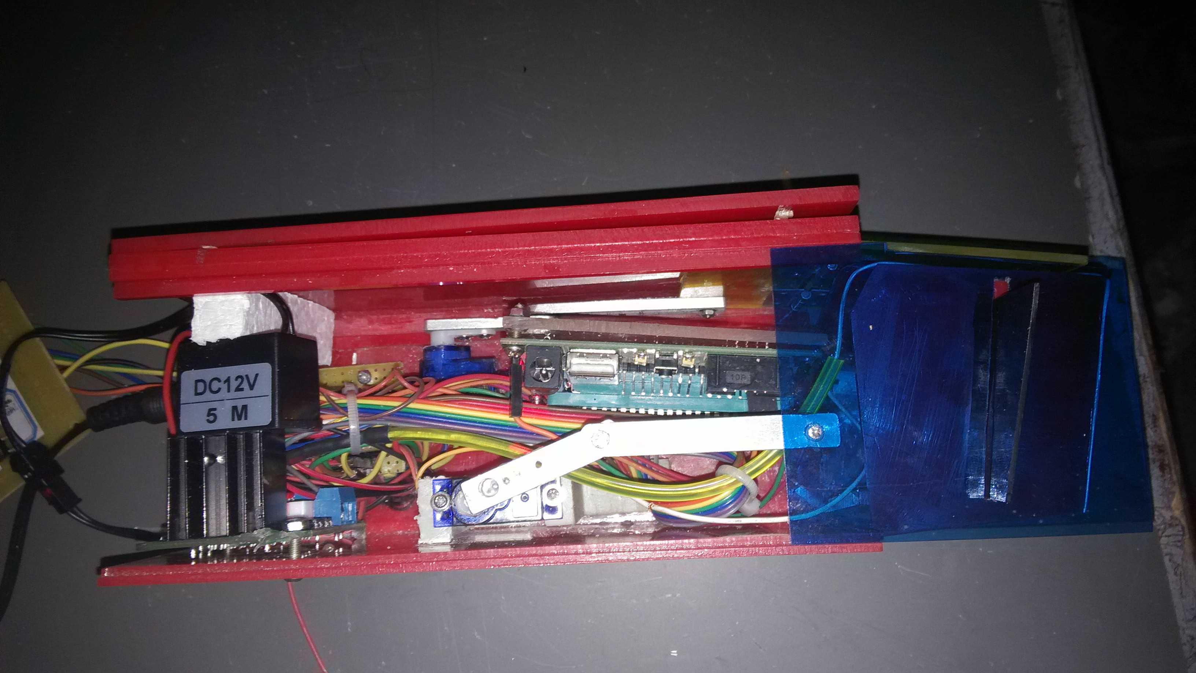
图2 车刀内部结构
减速电机 带动摆动导杆机构，实现主剖面运动。
舵机1 带动曲柄滑块机构，带动基面运动。
舵机2 带动曲柄滑块机构，带动切削平面运动。
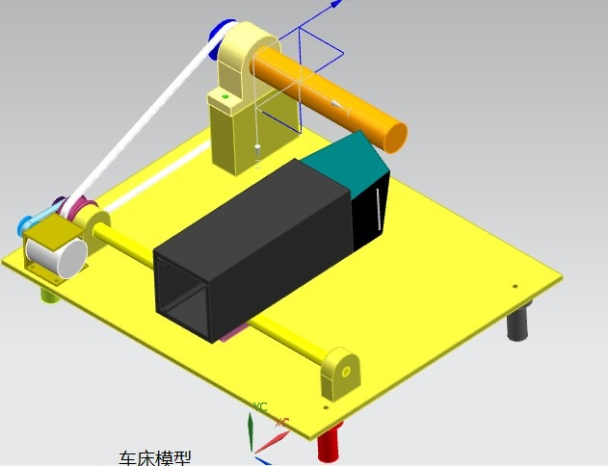
图3 机床床身辅助机构
当电机通电以后，一方面将动力传给丝杠，带动车刀的直线移动，另一方面将动力传给主轴辅助实现工件的旋转，完成切削运动。
三、设计方案
（一）总体设计构想
车床结构比较复杂，本设计主要是满足车刀的角度教学需要，但必须用到主运动和进给运动，所以要设计出简易的机床运动结构。选用电机带动同步带，把动力传给丝杠、工件，完成刀具的进给运动及主轴的旋转，实现机床的运动。
为了实现刀具角度的直观表达，基准面（主剖面、基面、切削平面、）置于滑槽中，开始运动时基准面都在刀具内部，此时可以让学生了解刀具的外部结构。刀具角度教学中，可以通过单片机控制电机运动，通过机构运动把各基准面送出刀具外，与刀具的面和刃形成角度，这样刀具角度就很直观的反映在大家面前，有助于学生理解。
（二）底板、车刀方案设计
为了便于老师用于教学，考虑到底板的面积设计不宜过大，方便携带，选择尺寸为390×320×10mm的白色轻质塑料板。车刀部分是由亚克力板（200×70×70mm）按照1:4比例放大做成的的75°的车刀模型，通过设计在车刀内部的摆动导杆机构和曲柄滑块机构在电机的推动下，把主剖面、基面、切削平面推出，形成主剖面系。
（三） 传动机构设计
为了能够实现主轴的旋转，刀具的直线移动，设计采用了同步带传动，在电机的带动下，将动力传给小带轮1，小带轮1通过同步带将动力传给小带轮2带动螺杆旋转，实现刀具的直线移动，小带轮2和大带轮1同轴，大带轮1通过另一条同步带将动力传给大带轮2实现主轴上工件的旋转，如图4所示。
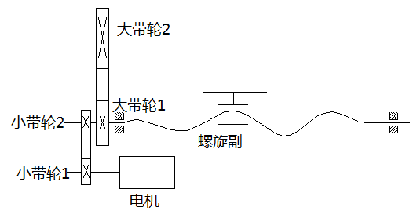
图4 同步带传动机构
（四）主剖面机构设计
方案一：因为主剖面刀头内径宽度为40mm，设计摆动导杆机构（如图5）并用电机作为动力源，摆杆长度为35mm，厚度为4mm，中间开一个2mm的槽，保证主剖面在上升的过程中，主剖面始终在槽内移动，移动量为30mm。
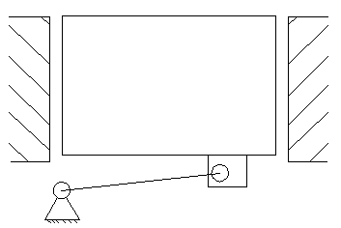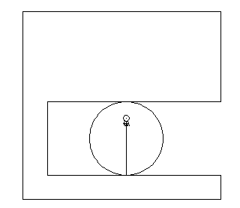
图5 摆动导杆机构 图6 偏心轮机构
方案二：设计了偏心轮机构（如图6），偏心轮直径为18mm，厚度为4mm，在偏心轮外开一个厚度为2mm，高度为1mm的滑槽，此滑槽用于限制主剖面只能上下运动。并在圆心上方6mm处开一个1mm的孔，此孔用于装电机的轴，此偏心轮的中心距为6mm，所以上下移动量为12mm，上升距离很小。显然采用偏心轮机构不能够明显的观察到主剖面。所以采用方案一比较合理。
（五）切削平面机构设计
对于切削平面的形状，要把此剖面从刀柄中推出，设计了两种机构进行比较。
方案一：采用螺旋传动机构（如图7）。螺旋传动机构传动效率低，移动慢，需要运动很长时间才能把切削平面移出，影响课堂效率，并且不好控制移动结束的位置。
方案二：采用曲柄滑块机构（如图8）。曲柄滑块机构可以通过控制舵机的角度，来实现切削平面的移动，定位准确，滑块的长杆为50mm，短杆为30mm，为方便观察角度，选择舵机转速为60r/min，并且通过理论计算可知，当舵机转过180度时，切削平面正好移出。并通过电磁铁通电，吸住切削平面，让切削平面转过一个角度，使切削平面与主切削刃相切，这时可以很明显的看到主切削刃与基面有一夹角，此角为刃倾角。方案二比较合理，所以采用方案二。
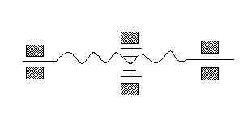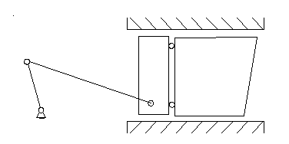
图7 螺旋传动机构 图8 曲柄滑块机构
（六）基面传动机构设计
基面传动机构与切削平面传动机构类似，也是采用曲柄滑块机构推出刀柄外面。当基面正好推出到与刀尖接触时停止。使基面正好在前刀面的上方。基面的形状（如图9）所示，成此形状，可以很好的在主剖面中直观的反映出前角、后角、楔角。
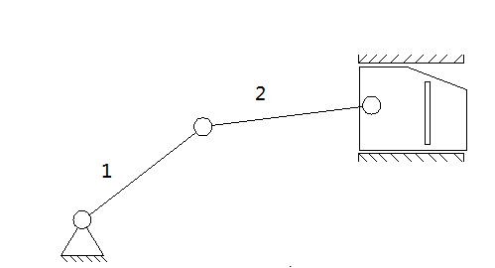
图9 曲柄滑块机构
（七） 电气控制方案设计
对于电气控制的设计，我们设计了两种方案：方案一，PLC控制；方案二，单片机控制。考虑到经济效益，我们选用单片机进行控制。
四、理论设计说明
（一）总体尺寸设计
1.车床床身设计计算，床身用于支撑电机、刀具及连接他们之间的传动机构，设计底板的尺寸为390×320×10mm。并且底板材料为白色轻质塑料板。
2.螺杆长度设计计算，为了能让刀具在滑台上运动一定的长度，我们设计螺杆的长度为350mm。
3.同步带轮设计，我们选用L型同步带，大同步带轮宽度为11.3mm，外径为31.74mm节径为4.8mm、外径为32mm、挡边直径为32.38mm、挡边内径为13mm。小带轮宽度为11.3mm、外径为15.5mm、节径为4.8mm、挡边直径为20.3mm、挡边内径为10.5mm。
（二）电机和舵机的选择

1.同步带轮上电机的选择
考虑到主轴转速不能太高，为方便观察车削工件的过程，选用负载转速60r/min，空载转速为76r/min,扭矩为26kg/cm，空转电流0.4A，电压12V，负载电流为1.5A，功率25w，堵转电流5A，减速比131，尺寸26.5mm，重量270g。
2.主剖面上电机的选择
为了控制主剖面上电机的转速不能太高，并且考虑到尺寸的限制。我们选择电机N20减速电机，电压为6V，负载转速为70r/min，额定电流120 A，堵转力矩3.2kg/cm，堵转电流200MA，减速比200。
3.舵机选择
考虑到切削平面和基面，用曲柄滑块机构将两个面送出，并且电机转过180°后正好将两个面推出到合适位置，所以我们选择舵机作为动力源，两个舵机的型号一样。都为9g小型舵机，工作电压为6v，扭矩为1.6kg/cm。
4.螺杆扭矩校核
电机功率为$P_{0}=\text{25}W$所以螺杆主轴传动功率为$P_{1}=P_{0}×η_{带}$
查表得：$η_{带}=0\text{.}\text{97}$
所以：$p_{杆}=\text{25}×0\text{.}\text{97}=\text{24}\text{.}\text{25}W$
因为所选用的电机轴和螺杆轴带轮规格相同，传动比为i=1,所以$n_{\text{电机}}=n_{\text{螺杆}}=\text{60}r\text{/min}$
螺杆承受扭矩：$T_{杆}=\text{9550}\frac{P_{杆}}{n_{杆}}=\text{9550}×\frac{\text{25}×{\text{10}}^{−3}×0\text{.}\text{97}}{\text{60}}=3\text{.}\text{86}(N⋅m)$
我们所选螺杆的扭矩为$T=\text{20}(N⋅m)>3\text{.}\text{86}(N⋅m)$所选螺杆符合要求。
五、工作原理
车刀角度教具的工作原理:当把转换开关旋拧到左位时，电机实现正转，并把动力传给同步带轮和螺旋机构实现切削运动。当转换开关拧到中位时，电机断电，停止切削运动。当转换开关拧到右位，电机反转实现退刀。
1.在主剖面内表达角度，将控制基面的舵机启动并推出刀柄外，使其正好与刀尖接触后停止。然后再把主剖面的舵机启动，使主剖面上升并超过基面一定的高度，再把切削平面推出，推出后电磁铁通电，使主剖面与主切削刃相切，这样，我们站在与主剖面平行的方向看，前刀面与基面所成的角为前角，切削平面与后刀面所成角为后角，前刀面与后刀面夹角为楔角。
2.在切削平面内表达的角度，同样当三个平面都推出后，站在与切削平面平行的方向看，基面与主切削刃有一夹角，此角为刃倾角。
3.在基面内表达的角度需要借助进给方向来定义，我们的视线与基面垂直，主切削刃与车刀进给方向的夹角为主偏角，副切削刃与进给反方向的夹角为副偏角，主切削刃与副切削刃夹角为刀尖角。
六、成果特点
1.此作品主题塑料板材结构，长390mm、宽320mm、高100mm、净重2.6kg、体积小、质量轻、方便携带，适用于课堂辅助教学。
2.各参考系均由有色透明玻璃板构成，可通过电机来控制各辅助平面运动，并直观的表达角度，有助于刀具角度概念的掌握，操作方便。
3.各个面的进出都配有开关，使课堂更加生动、形象、具体。
4.本教具采用翻转课堂思想。当老师讲过课以后，先用此教具演示一遍，可以把教具给学生，让他们进行演示角度，激发了同学们的学习兴趣，同时减轻了老师的负担，又达到了很好的教学效果。
七、教具的用途及使用情况
（一）教具的用途：该教具集中了机械、电子、光等相关信息表达方式，可作为《机械制造基础》、《切削加工工艺》等多媒体课堂教具，主要应用在中、高职院校理论课程及一体化课程教学中，也可使用在车工、数控车工高级工及技师培训使用，具有一定的市场前景与经济价值。
（二）教具使用情况：该教具制作完成后，已经在我校模具制造、数控加工技术等专业中使用，受到了师生的普遍欢迎。同时向龙川市技工学校等兄弟院校教师进行了推介，反馈情况良好，具有一定的推广价值。

